Министерство образования и науки Чеченской Республики

**Государственное бюджетное дошкольное образовательное учреждение**

**«ДЕТСКИЙ САД № 1 «ЖАЙНА» С. ГИЛЯНЫ**

**НОЖАЙ-ЮРТОВСКОГО МУНИЦИПАЛЬНОГО РАЙОНА»**

1. **(ГБДОУ «Детский сад № 1 «Жайна» с. Гиляны»)**
2. Нохчийн Республикин дешаран а, Iилманан а министерство
3. **Пачхьалкхан бюджетни школазхойн дешаран учреждени**
4. **«НАЖИ-ЮЬРТАН МУНИЦИПАЛЬНИ КIОШТАН**
5. **ГИЛЯНЫ ЙУЬРТАН № 1 ЙОЛУ БЕРИЙН БЕШ «ЖАЙНА»**
6. **(ПБШДУ «Гиляны йуьртан № 1 йолу берийн беш «Жайна»)**

**Отчет**

**о проведенных мероприятиях по реализации Единой Концепции духовно-нравственного воспитания подрастающего поколения**

**за 4 квартал 2024 года**

Во исполнение плана работы по реализации Единой Концепции  духовно-нравственного воспитания и развития подрастающего поколения в ГБДОУ «Детский сад №1 «Жайна» с. Гиляны в течение четвертого квартала с участием воспитанников 6 групп и 12 воспитателей, 6 помощников воспитателя были проведены следующие мероприятия:

1. **Мероприятие по популяризации традиционных духовных ценностей народов Чеченской Республики**

В целях популяризации традиций и обычаев чеченского народа воспитатель Мазаева Заира Вахарпашаевна провела 14 октября 2024 года мероприятие с воспитанниками младшей группы «Седарчий» на тему «Популяризация традиционных духовных ценностей».

В мероприятии были задействованы 12 воспитанников и 1 помощник воспитателя.

В ходе мероприятия воспитатель Мазаева Заира рассказала детям, какие традиции, духовные ценности передаются чеченским народом из поколения в поколение. Так же были продемонстрированы чеченские традиционные наряды.

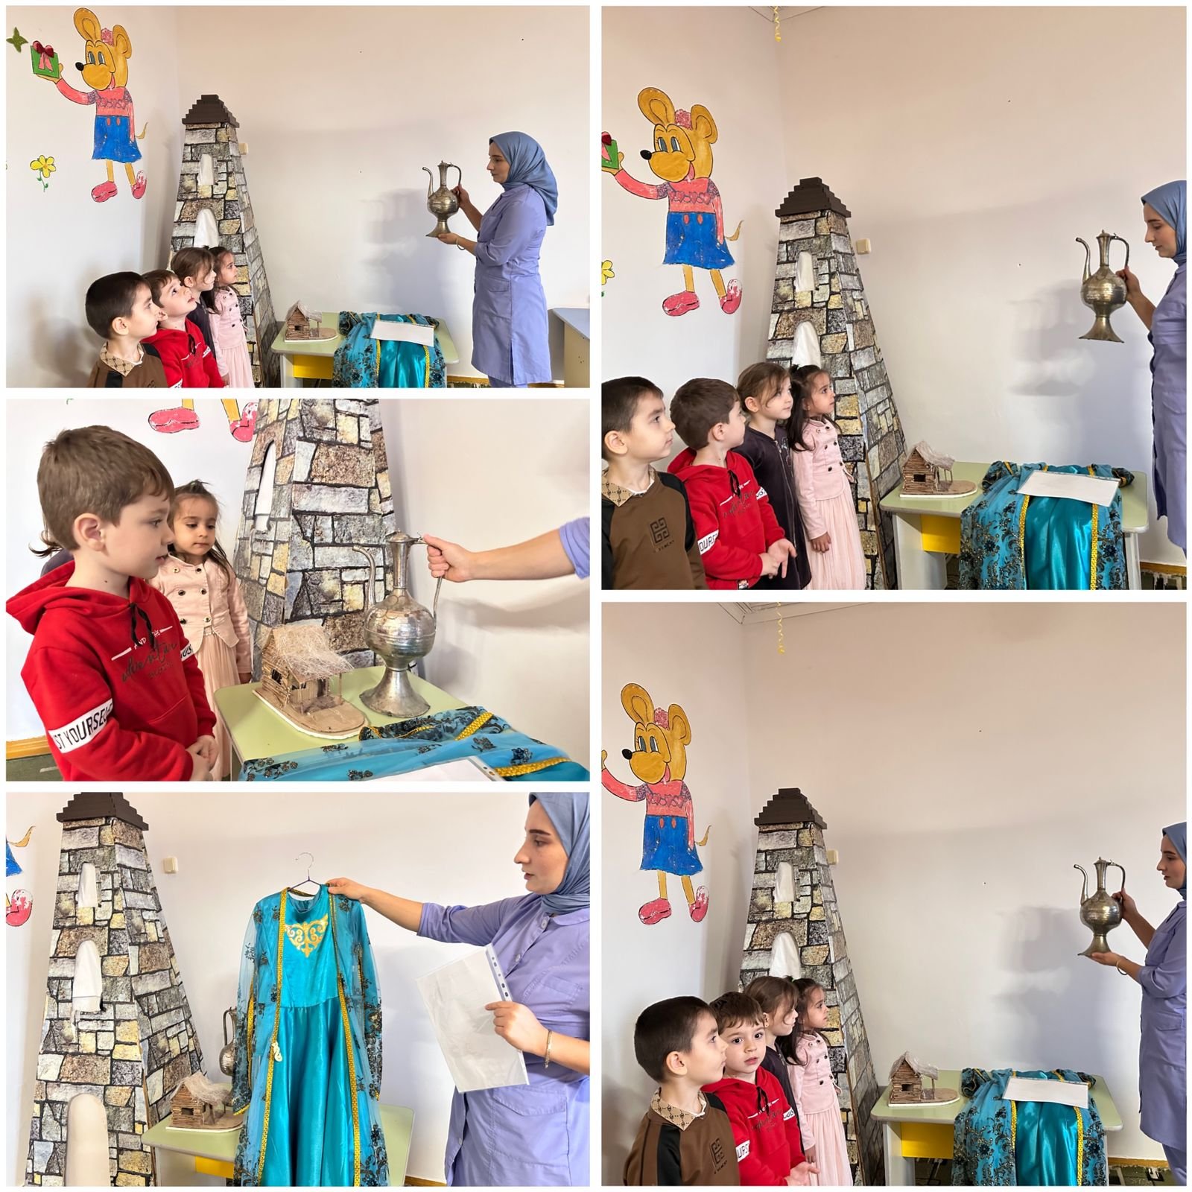

**2. Мероприятие на тему:**

**«Цели и задачи специальной военной операции»**

В целях формирования понятия о специальной военной операции воспитатель Джайнабизова Радима Зимадиевна провела 18 октября 2024 года беседу с воспитанниками старшей группы «Ласточки» на тему «Цели и задачи специальной военной операции». В мероприятии приняли участие 15 воспитанников и 1 помощник воспитателя.

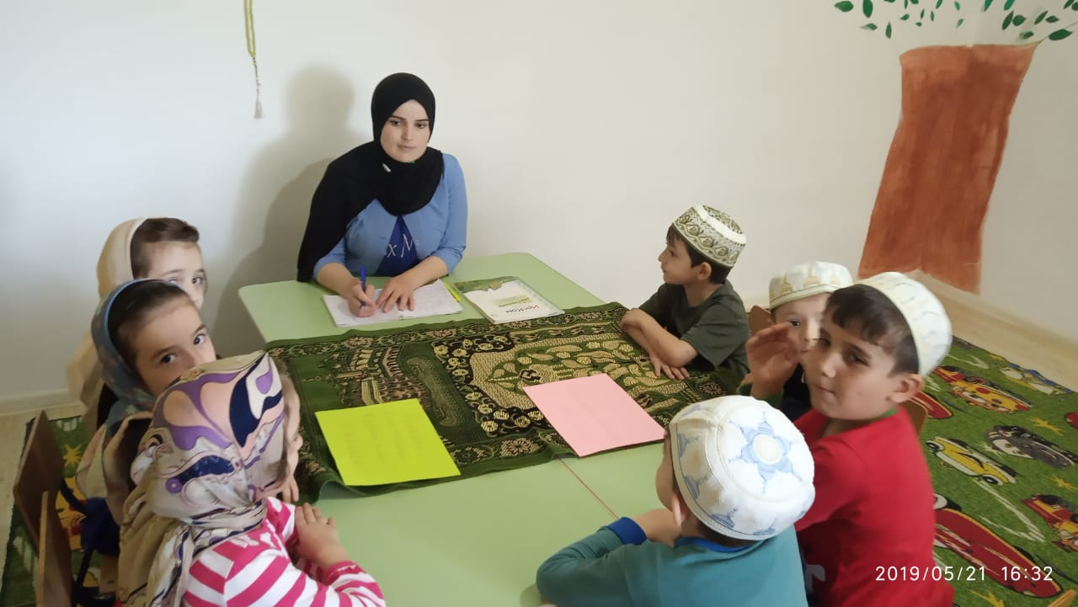

**3. Проведение субботника, мероприятий по санитарной очистке и благоустройству территорий**

В целях очистки территории детского сада, а также прилегающей территории от органического мусора сотрудники ДОУ провели субботник. На субботник вышли 15 сотрудников, которые подмели двор, собрали мусор, а так же благоустроили участки внутри детского сада.

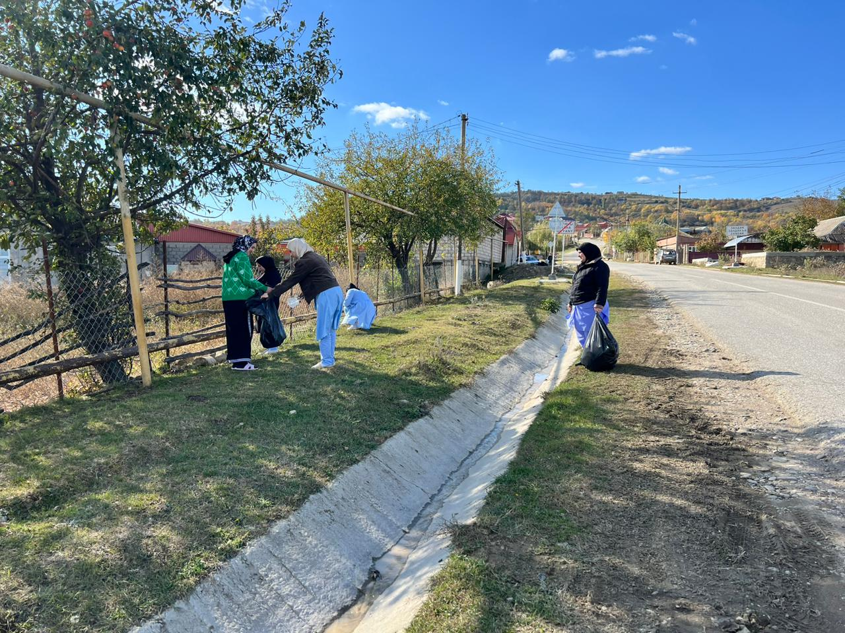

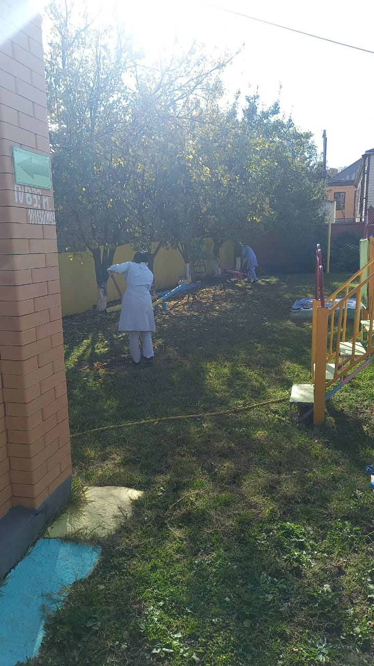

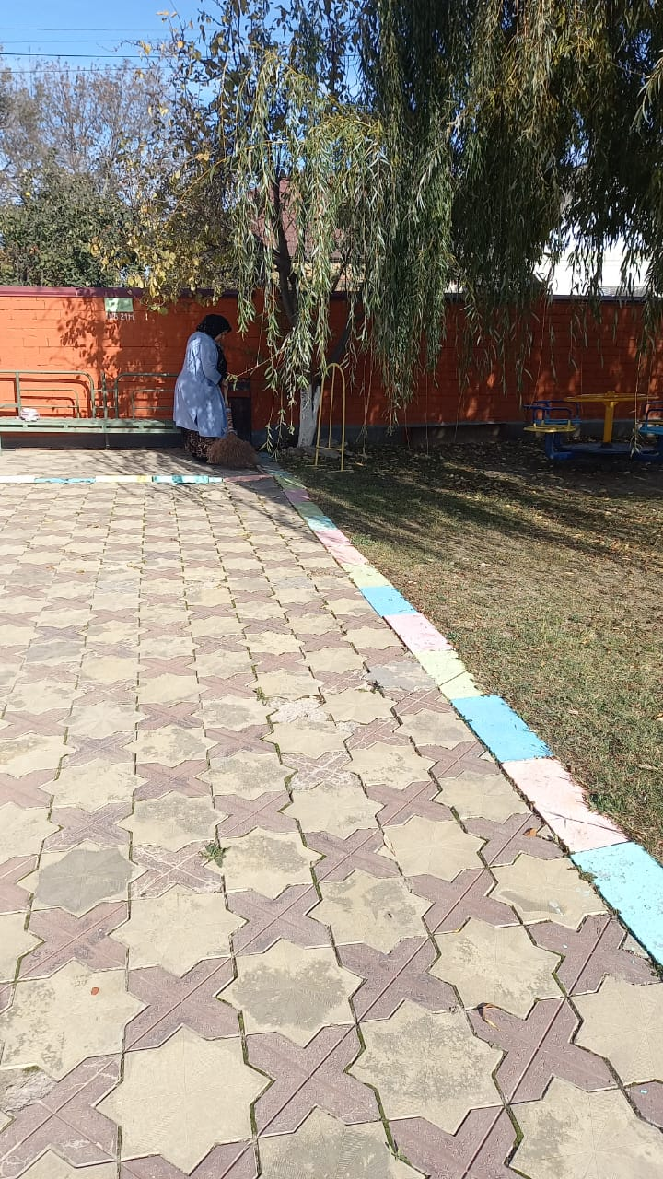

**4. Мероприятие на тему: «Тарикъатан суьйре»**

В целях формирования культуры толерантности; знакомства с принципами уважения всех без исключения людей воспитатель Хадиева Камила Рашидовна провела 6 ноября 2024 года мероприятие с воспитанниками разновозрастной группы «Звездочки» на тему «Тарикъатан суьйре». В мероприятии приняли участие 23 воспитанника и помощник воспитателя.

Дети узнали об основных обычаях чеченского народа, о нраве и уважении к старшим.

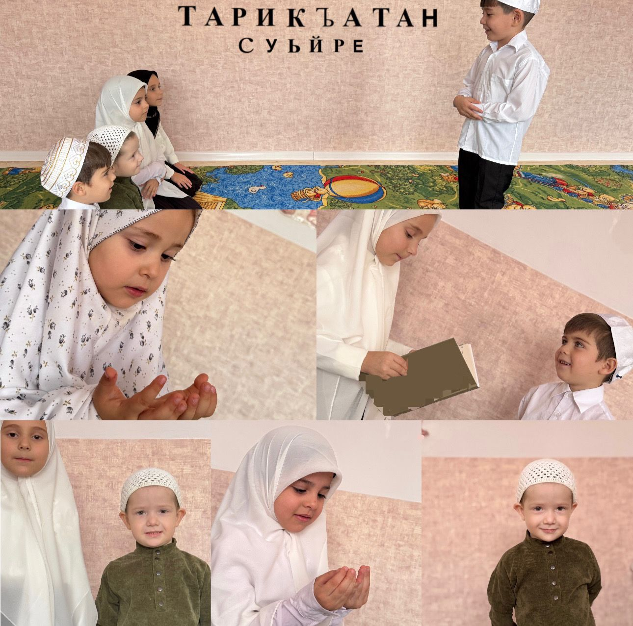

**5. Мероприятие, направленное на профилактику экстремизма и терроризма**

Медицинская сестра Букулова Зулихан Хамзатовна 11 ноября 2024 года провела беседу с 10 сотрудниками по профилактике экстремизма и терроризма.

Букулова З.Х. уточнила представления о мерах предосторожности в опасных ситуациях. Отработала навыки правильного поведения в случаи экстремизма и терроризма, которые надо соблюдать с детьми.

Она призвала коллег быть бдительными, внимательными и осторожными, не совершать противоправных действий. Проблема противодействия терроризму и экстремизму – это одно из наиболее важных задач обеспечения безопасности на государственном уровне.

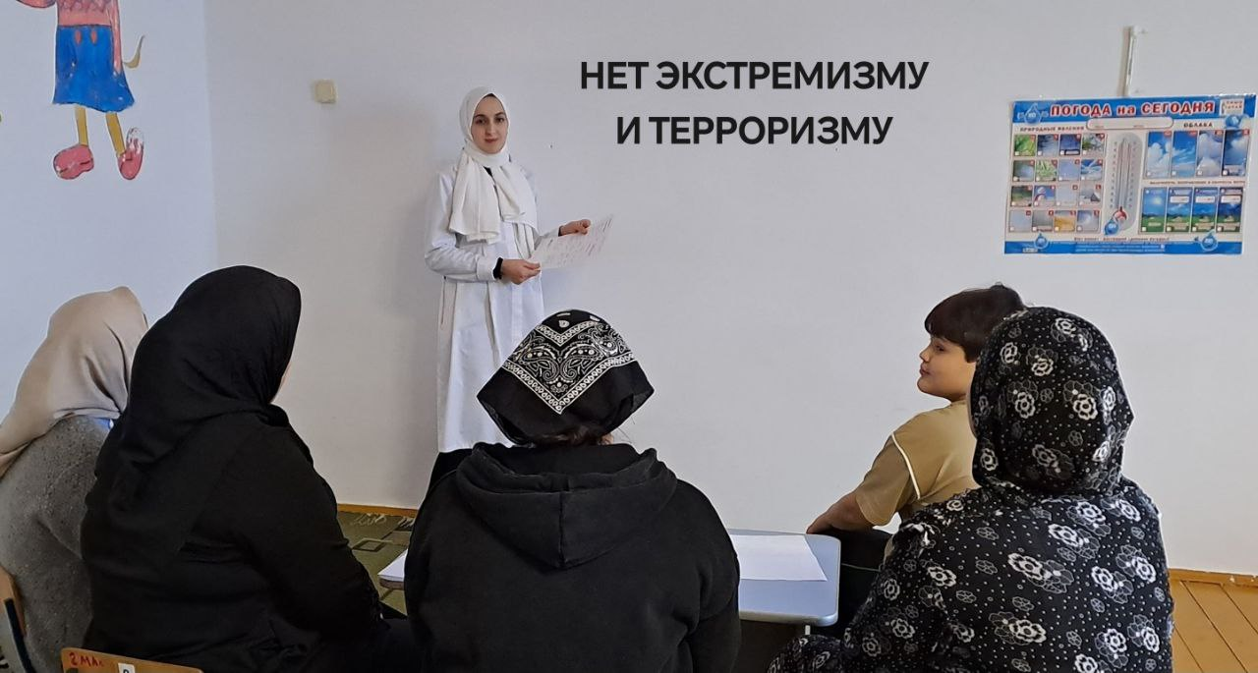

**6-7. Беседа на тему:**

**«Влияние наркотических средств и психотропных веществ на организм человека», «Профилактика алкоголизма и табакокурения»**

С целью пропаганды здорового образа жизни и знакомства сотрудников с вредными веществами медицинская сестра Букулова Асма Хамзатовна 26 ноября 2024 года провела беседу с 7 сотрудниками нашего детского сада на тему: «Влияние наркотических средств и психотропных веществ на организм человека, профилактика алкоголизма и табакокурения».

Букулова А.Х. рассказала, что влияние наркотиков – это объемный вопрос, касающийся негативных последствий употребления. Однако низкая степень информированности о том, как конкретно сказывается прием наркотических веществ – ведущая причина распространения болезни.

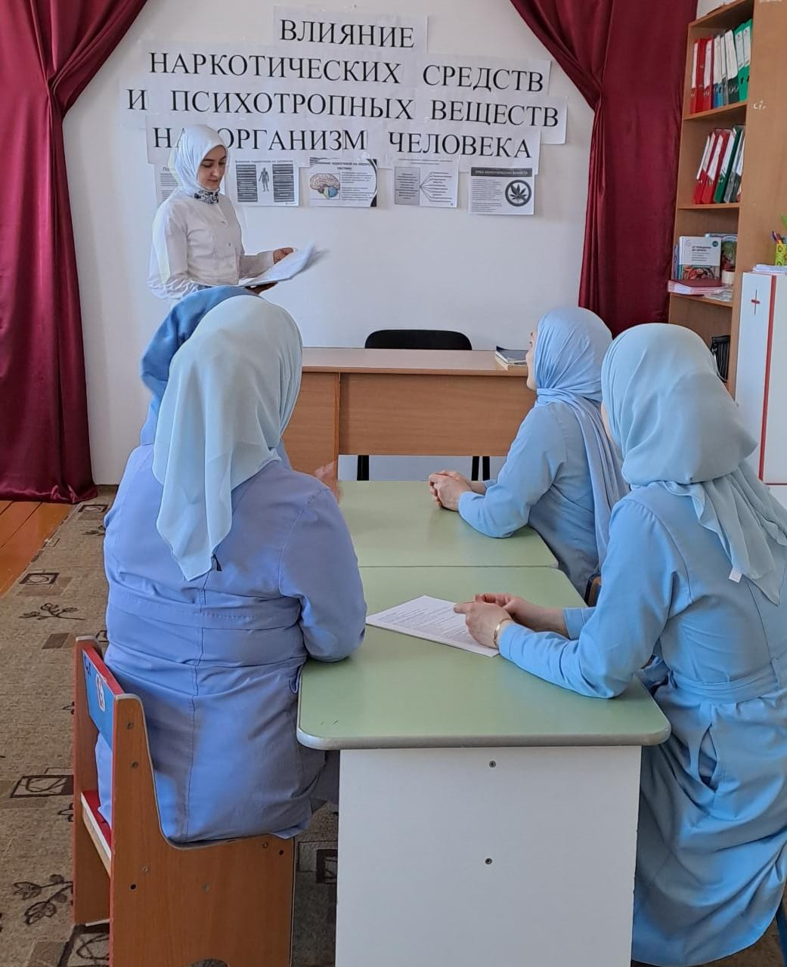

**8. Мероприятие по профилактике детского дорожно-транспортного травматизма**

С целью создать условия для формирования знаний, умений и практических навыков безопасного поведения на дороге и улице в нашем детском саду воспитатель Хастаева Малкан Жалаудиевна 28 ноября 2024 года провела мероприятие по профилактике дорожно-транспортного травматизма среди воспитанников средней группы «Радуга». В мероприятии было задействовано 18 воспитанников.

В ходе мероприятия дети в форме игры узнали основные дорожные знаки и правила дорожного движения. Воспитанники с интересом подошли к данному мероприятию, активно отвечали на вопросы и участвовали в играх, которые были для них подготовлены.

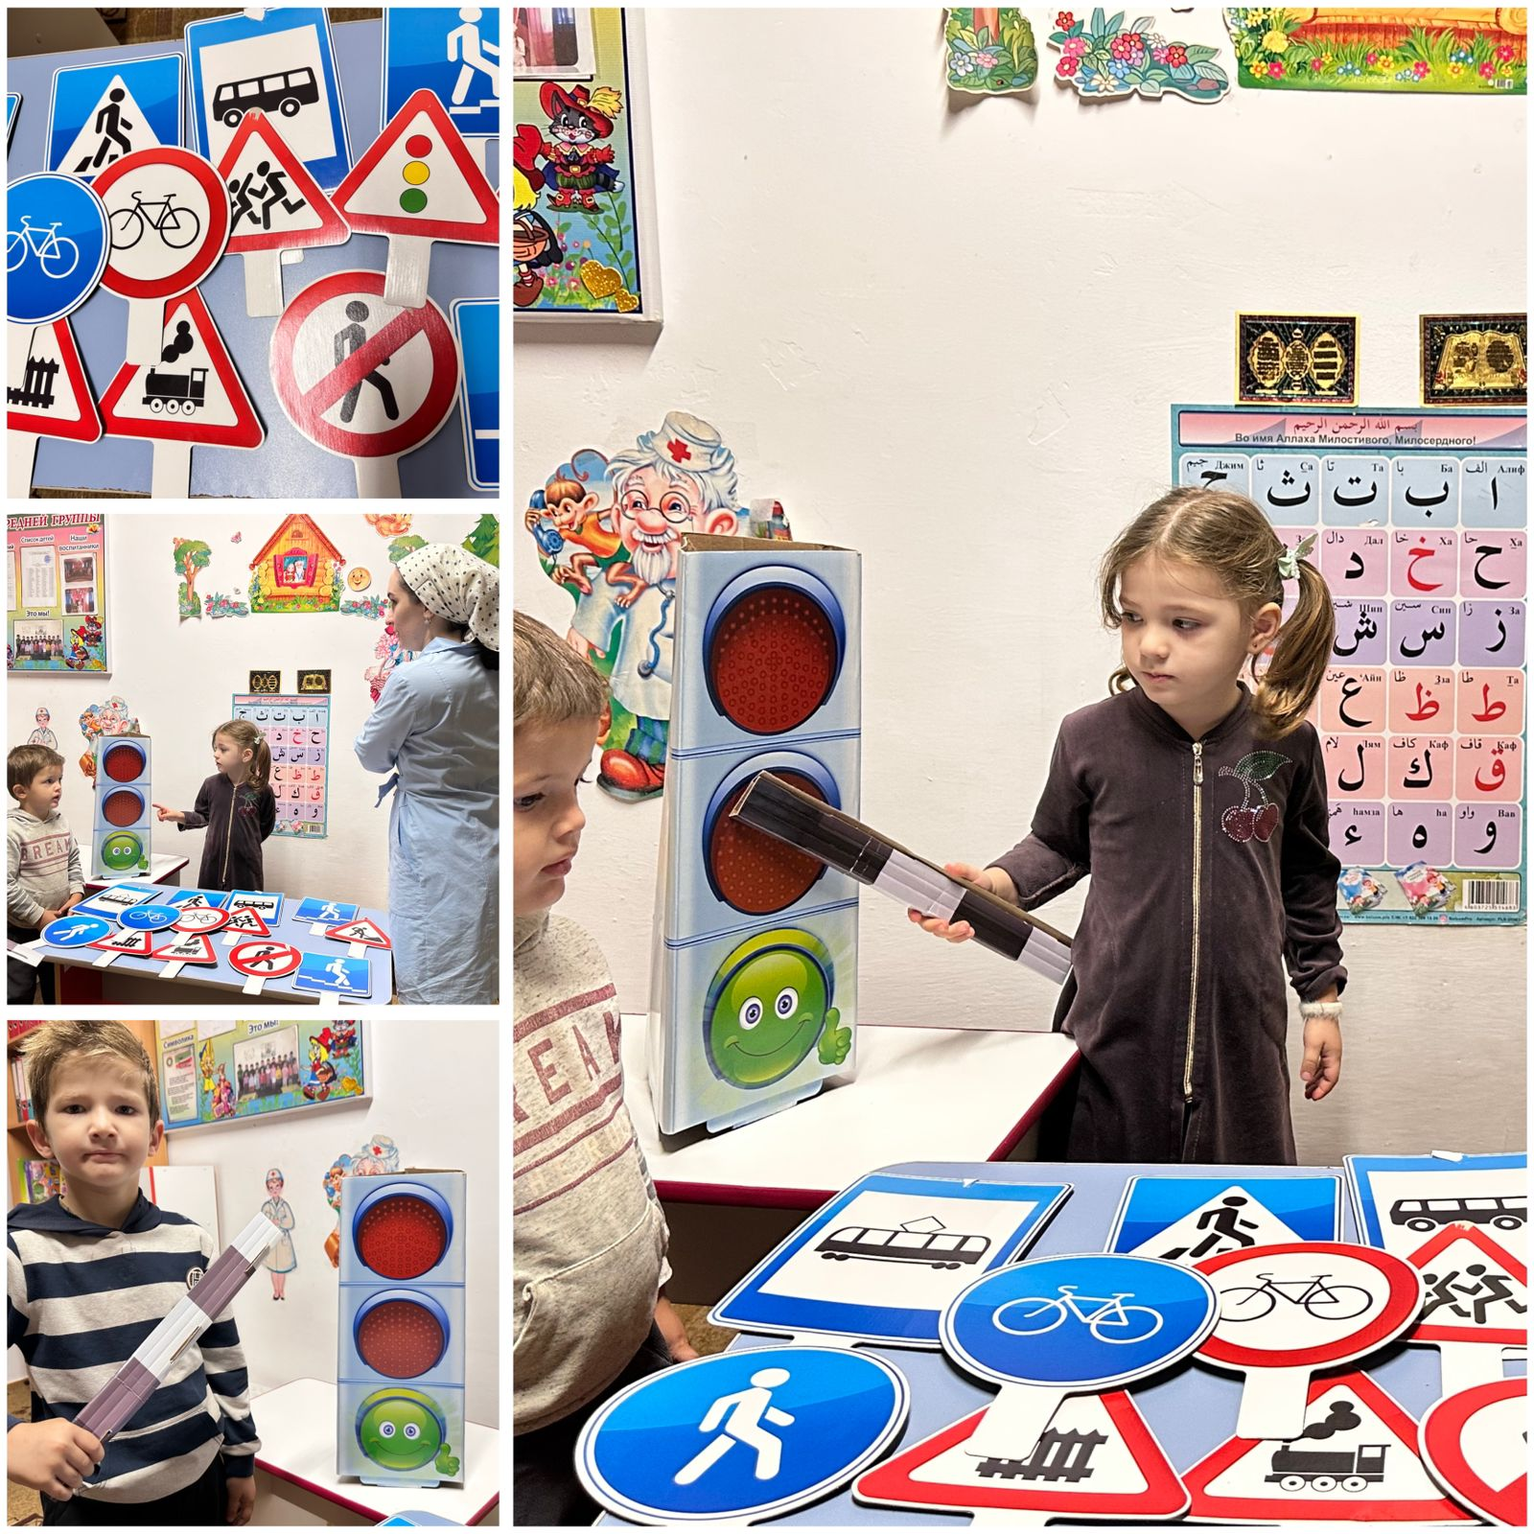

**9. Мероприятие по популяризации традиционных семейных ценностей**

В целях формирования ценностных представлений о семье, **семейных традициях** воспитатель Исаева Элиса Абдулбасировна провела 3 декабря 2024 года мероприятие с воспитанниками старшей группы «Солнышко» на тему «Семейные ценности». В мероприятии приняли участие 19 воспитанников, в организации помогал помощник воспитателя.

Задачами мероприятия стали:

1. Познакомить с семейными традициями.
2. Воспитывать чувство любви и гордости за свою семью, уважение к родителям, развивать интерес к истории своей семьи.
3. Создать благоприятную атмосферу доброжелательности и взаимопонимания.

Исаева Э.А. рассказала детям, что семейные традиции — это духовная атмосфера дома, которую составляют распорядок дня, обычаи, уклад жизни и привычки его обитателей.

В ходе мероприятия воспитанники поделились, какие семейные традиции есть в их семьях. Под конец мероприятия было сказано, что на этом можем не останавливаться – ведь традиций так много и можно пополнять копилку своих семейных традиций из года в год.

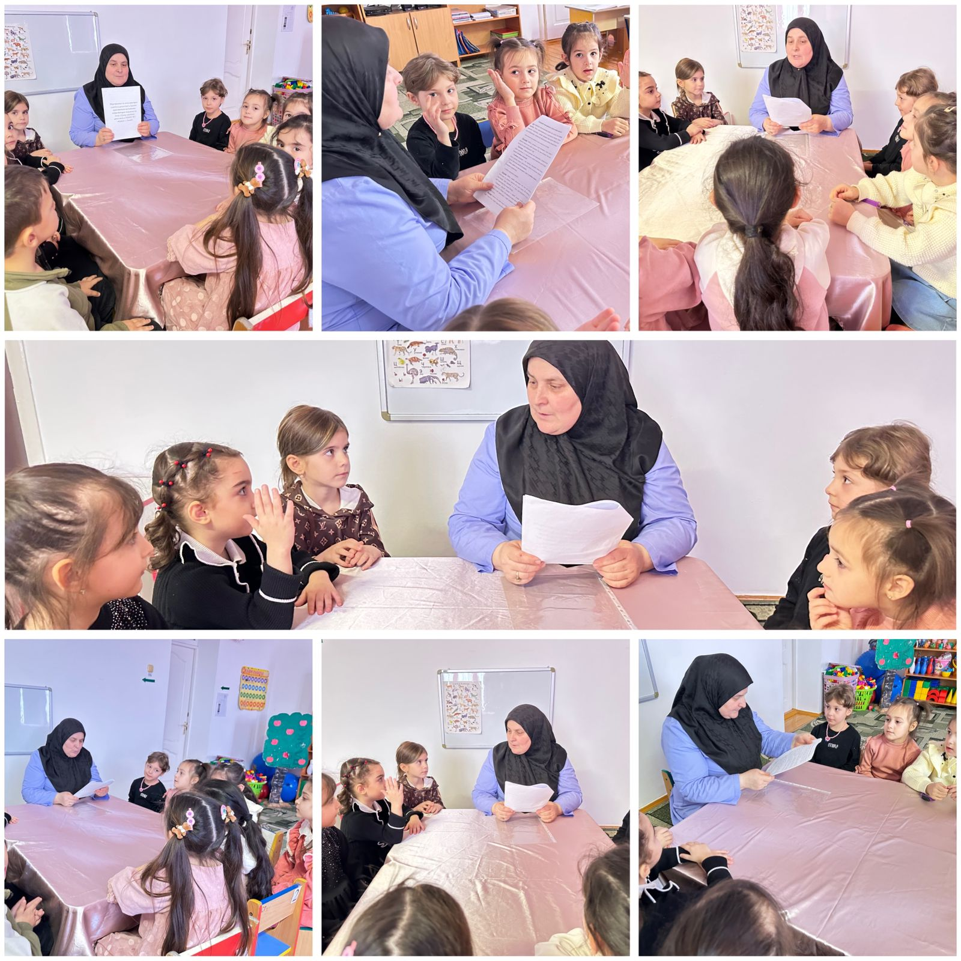

Работу по формированию духовно–нравственных ценностей у воспитанников, проводится систематически в течение учебного года. Наши воспитанники отличаются воспитанностью, добротой, умением трудиться и жить в коллективе.

Зам.зав. по УВР Э.Ш. Папаева